Тема урока Понятие как форма мышления

Цели урока:
• познакомить учащихся с логикой — наукой о законах и формах человеческого мышления,
• сформировать представления о понятии как одной из форм мышления.

Ход урока.
Повторение . Опрос.
Несколько человек работают по карточкам, остальные учащиеся отвечают на вопросы учителя:
- Чем является информация для человека?
- Каким должно быть сообщение , чтобы оно пополнило ваши знания?
- Информативны ли для вас следующие сообщения:
Сколько в слове гласных звуков, столько в слове и слогов.
Конъюнкция –это логическое умножение
- Какими средствами приема сигналов из внешнего мира обладает человек?
- Все окружающие нас объекты воздействуют на наши органы чувств и вызывают …..
- Отдельное свойство объекта окружающего мира вызывает
у нас :
- Представление
- Ощущение
- Восприятие
- Целостное отражение объекта, непосредственно воздействующего на наши органы чувств, -Это:
- Представление
- Ощущение
- Восприятие
- Из чего складывается восприятие ?Приведите примеры.
- Чувственный образ объекта, в данный момент нами не воспринимаемого, но воспринятого ранее,- это:
- Представление
- Ощущение
- Восприятие
С помощью органов чувств мы познаем отдельные предметы и явления окружающего мира.
Законы мира, сущность предметов и явлений, общее в них мы познаем с помощью мышления.
Изучение нового материала
§ 2.3. Понятие как форма мышления
Цели урока:
• познакомить учащихся с логикой — наукой о законах и формах человеческого мышления,
• сформировать представления о понятии как одной из форм мышления.
Познать законы окружающего мира, построить планы на будущее, сделать прогноз погоды или научное открытие нам помогает мышление. Во все времена умение правильно мыслить играло важную роль в жизни каждого человека. В глубокой древности возникла наука логика, изучающая законы и формы мышления, способы рассуждений и доказательств.
Логика – одна из древнейших наук. Её основателем считается величайший древнегреческий философ Аристотель, который первым систематизировал формы и правила мышления, обстоятельно исследовал категории «понятие» и «суждение», подробно разработал теорию умозаключений и доказательств, описал ряд логических операций, сформулировал основные законы мышления.
Нас окружает множество объектов. Это вещи, процессы, явления, люди, животные и так далее.
Каждый из объектов можно описать с помощью признаков. Признаками являются свойства (зеленый, круглый, сочный, горький) и отношения (больше, меньше, длиннее, легче, громче).
Признаки объекта могут быть существенными и несущественными. Чтобы понять различие между ними, рассмотрим следующий пример.
В лесу около озера растет дерево береза (название объекта). Береза имеет возраст (10 лет), высоту (5 метров), место расположения (у озера), цвет и форму ствола, веток, листьев. Все это признаки объекта «дерево береза».
Предположим, что наша задача — найти любую березу среди других деревьев. В этой ситуации высота, возраст и место расположения березы не будут теми признаками, по которым мы отличаем березу, например, от дуба. Здесь существенными признаками будут цвет и форма ствола, цвет и форма листьев.

Существенными называются такие признаки, каждый из которых, взятый отдельно, необходим, а все вместе достаточны, чтобы с их помощью отличить (выделить) данный предмет (явление) от всех остальных и сделать обобщение, объединив однородные предметы в множество.
Например, признаками понятия апельсин являются: круглый, оранжевый, упругий, сладкий, ароматный. Можно ли по этим признакам отличить апельсин от не апельсина? По ним легко отличить апельсин от яблока, но нельзя отличить апельсин от мандарина. Поэтому для точности идентификации апельсина необходимо ввести дополнительные признаки.

Совокупность существенных признаков отдельного объекта или некоторого множества однородных объектов отражается в понятии. Например, понятие «компьютер» отражает в себе существенные признаки всех существующих компьютеров как универсальных электронных устройств для хранения, обработки и передачи данных.
Понятие – форма мышления, в которой отражаются отличительные существенные признаки предметов.
Примеры понятий: апельсин, трапеция, белизна, река Нил, ураганный ветер, студент медицинского института.

Понятие в языке выражается одним или несколькими словами, например: «мальчик», «мороз», «человек», «информация», «компьютер», «персональный компьютер», «звуковая информация», «двоичное кодирование», «учебник информатики», «рабочая тетрадь».
Существуют слова-омонимы, имеющие различные значения, выражающие разные понятия, но одинаково звучащие. Так слово «лист» имеет следующие значения: лист бумаги, лист растения.
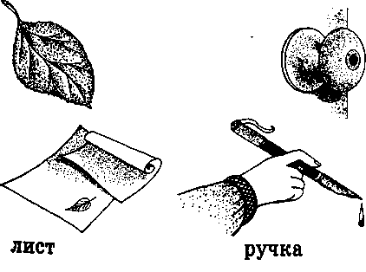
Слова-синонимы выражают одно и то же понятие (имеют одинаковые значения), но звучат различно. Так, слова «масса», «уйма», «бездна», «тьма», «пропасть» являются синонимами для понятия «множество» (в смысле «много»).
Самое главное
- Все окружающие нас объекты обладают некоторыми признаками.
- В понятии отражается совокупность существенных признаков отдельного объекта или класса однородных объектов.
- В языке понятие выражается одним или несколькими словами.
- Словами мы пользуемся, когда говорим. Понятиями мы пользуемся, когда думаем.
- Понятие – это форма мышления.
Закрепление
задание № 8 на стр. 42 рабочей тетради.
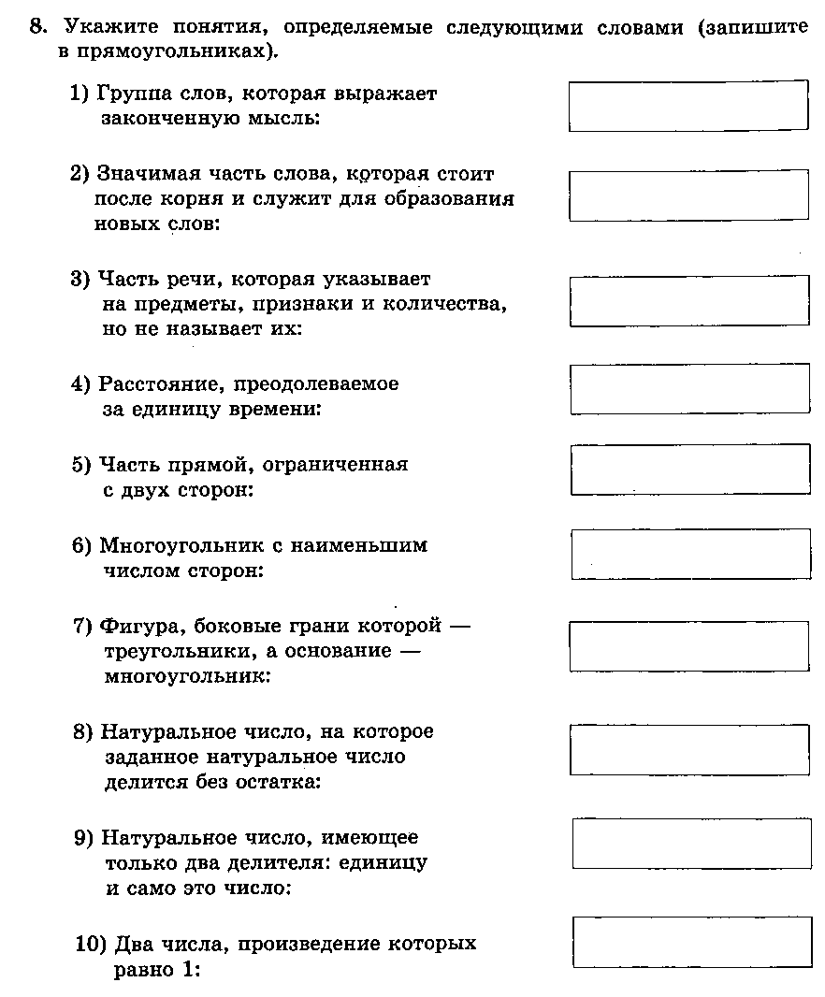
Практическая часть

Практическая работа №6
«Создаем таблицы» Стр.133

Приобретаемые умения и навыки:
- Изменять ориентацию страницы
- Создавать таблицу, состоящую из требуемого числа столбцов и строк
- Оформлять таблицу, используя автоформат

Домашнее задание:
- § 2.3, вопросы 1-8 стр.38
- Задание на листах (придумать загадки, поработать со словарем)
РТ: № 9, № 10 — стр. 43-44.
- Практическая работа №6 (стр.133-137)

